Affichage des notes de l'activité h5p dans le carnet de note
NOUVEAUTÉ SEPTEMBRE 2021
Les notes des activités H5p peuvent maintenant remonter dans le carnet de notes à condition d'avoir été intégrée :
- soit directement sous la forme d'une activité H5p : voir Créer une activité H5P
- soit par copier-coller du code d'intégration d'une activité H5p dans l'étiquette d'un autre espace de cours (centralisation des notes dans un seul espace de cours).
Si on ne veut pas que les notes du H5p remontent dans le carnet de note, on l'intégrera directement avec le bouton de l'éditeur de texte (ATTO) d'une étiquette (c'est-à-dire sans iframe).

Ajout par code d'intégration dans l'étiquette d'un autre cours
Intérêt : cette méthode permet de centraliser les notes d'une activité h5p mise à disposition dans plusieurs espaces de cours et de faciliter les mises à jour (puisque l'activité h5p n'est plus copiée dans les différents espaces de cours).
Méthode :
- créer une activité de type H5p → voir le tutoriel Créer une activité H5P ;
- dans les paramètres de l’activité, activer l'option “Bouton d'intégration” :
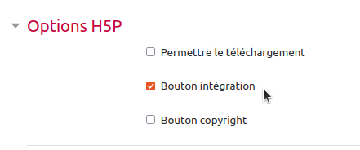
- cliquer sur “Enregistrer et afficher puis que le bouton ”<> Intégrer“ :
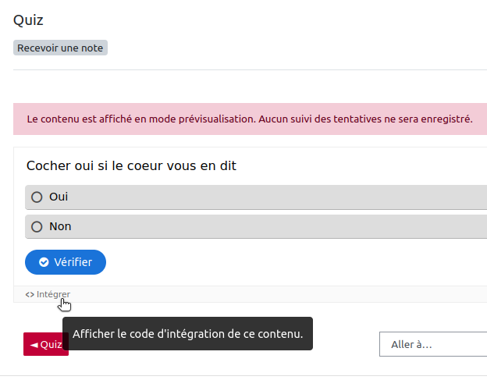
- copier le code proposé :
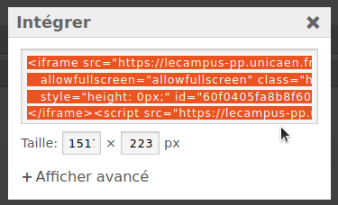
- dans un autre cours, inscrire les étudiants ;
- ajouter une étiquette ;
- coller le code précédent puis enregistrer.
Vidéo :
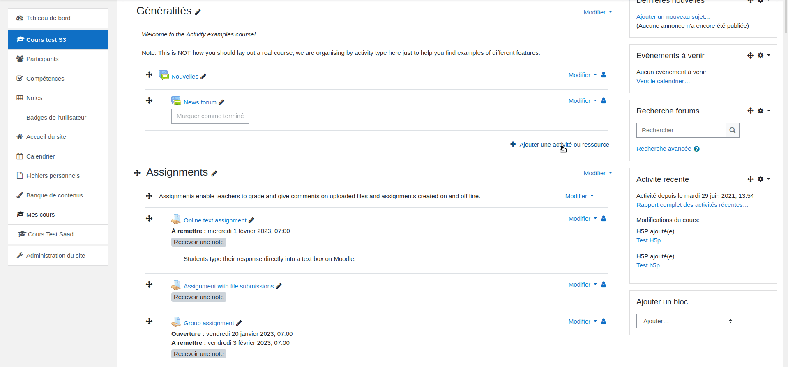

Ajout par l’éditeur de texte (ATTO)
Pour les deux premières méthodes d’intégration, les notes remontent bien dans le carnet de notes mais pas pour la troisième.
Il est également possible d’afficher les notes d’une activité de type h5p, depuis un nouvel espace de cours, à condition que l’activité dans le nouvel espace de cours a été copiée depuis un autre espace de cours.

